THÀNH ĐOÀN TP. HỒ CHÍ MINH ĐẠI HỌC QUỐC GIA TP. HỒ CHÍ MINH SỞ KHOA HỌC VÀ CÔNG NGHỆ TP. HỒ CHÍ MINH

CÔNG TRÌNH DỰ THI
GIẢI THƯỞNG SINH VIÊN NGHIÊN CỨU KHOA HỌC EURÉKA
LẦN THỨ 28 NĂM 2026
SCAMGUARD-VN
NHẬN DIỆN LỪA ĐẢO TRONG HỘI THOẠI TIẾNG VIỆT
BẰNG BIỂU DIỄN NGỮ NGHĨA PHÂN RÃ
VÀ HỌC PHẢN THỰC NGỮ DỤNG
LĨNH VỰC NGHIÊN CỨU: CÔNG NGHỆ THÔNG TIN
CHUYÊN NGÀNH: TRÍ TUỆ NHÂN TẠO
Mã số công trình: [BAN TỔ CHỨC GHI]
Thành phố Hồ Chí Minh, năm 2026

MỤC LỤC
MỤC LỤC 1
DANH MỤC BẢNG 3
DANH MỤC HÌNH 3
DANH MỤC TỪ VIẾT TẮT 4
TÓM TẮT CÔNG TRÌNH 5
1. ĐẶT VẤN ĐỀ 6
1.1. Sự cần thiết của đề tài 6
1.2. Bài toán nghiên cứu 6
1.3. Mục đích và ý nghĩa 6
1.4. Phạm vi 6
2. TỔNG QUAN TÀI LIỆU 7
2.1. Mô hình ngôn ngữ tiền huấn luyện 7
2.2. Dữ liệu phản thực và độ bền 7
2.3. Biểu diễn khái niệm và khả năng giải thích 7
2.4. Behavioral testing và khoảng trống 7
2.5. So sánh định vị đóng góp 8
3. MỤC TIÊU VÀ PHƯƠNG PHÁP NGHIÊN CỨU 8
3.1. Mục tiêu tổng quát 8
3.2. Mục tiêu cụ thể 8
3.3. Câu hỏi nghiên cứu 9
3.4. Taxonomy hành động 9
3.5. Thuộc tính ngữ dụng 9
3.6. Học phản thực ngữ dụng 10
3.7. Kiến trúc mô hình 11
3.8. Xây dựng và kiểm soát dữ liệu 11
3.9. Thiết lập huấn luyện 12
3.10. Quy trình kiểm thử độc lập 12
3.11. Chỉ số đánh giá 13
4. KẾT QUẢ VÀ THẢO LUẬN 13
4.1. Kết quả semantic trên DEV 13
4.2. Kết quả risk trên DEV 13
4.3. Kết quả kiểm thử độc lập 14
4.4. Phân tích ma trận nhầm lẫn 15
4.5. Trả lời câu hỏi nghiên cứu 15
4.6. Phân tích tính mới và sáng tạo 15
4.7. Khả năng ứng dụng 16
4.8. Hạn chế 16
5. KẾT LUẬN VÀ KIẾN NGHỊ 17
5.1. Kết luận 17
5.2. Đóng góp mới 17
5.3. Kiến nghị và hướng nghiên cứu tiếp theo 17
5.4. Mã nguồn và khả năng tái lập 18
TÀI LIỆU THAM KHẢO 19
PHỤ LỤC 20
Phụ lục A. Schema dữ liệu rút gọn 20
Phụ lục B. Trạng thái kiểm thử độc lập 20
Phụ lục C. Hash artefact chính 20
Phụ lục D. Quy ước màu ứng dụng 20
Phụ lục E. Nội dung dự kiến công bố trên GitHub 21

DANH MỤC BẢNG
Bảng 1. Taxonomy CandidateAction của ScamGuard-VN
Bảng 2. Các thuộc tính ngữ dụng được giám sát
Bảng 3. Cấu trúc dữ liệu huấn luyện và phát triển
Bảng 4. Cấu hình huấn luyện
Bảng 5. Kết quả semantic trên DEV
Bảng 6. Kết quả risk trên DEV
Bảng 7. Kết quả kiểm thử độc lập 200 trường hợp
Bảng 8. So sánh đóng góp với cách tiếp cận phổ biến
Bảng 9. Hạn chế và hướng khắc phục
Bảng 10. Lộ trình ứng dụng và mở rộng

DANH MỤC HÌNH
Hình 1. Kiến trúc tổng thể ScamGuard-VN
Hình 2. Quy trình kiểm thử độc lập có đóng băng và SHA256
Hình 3. Kết quả vận hành trên bộ kiểm thử độc lập

DANH MỤC TỪ VIẾT TẮT
Từ viết tắt | Diễn giải
AI | Artificial Intelligence - Trí tuệ nhân tạo
API | Application Programming Interface
CAD | Counterfactually Augmented Data
DEV | Development set - tập phát triển
F1 | Trung bình điều hòa giữa precision và recall
NLP | Natural Language Processing
OCR | Optical Character Recognition
PCL | Pragmatic Counterfactual Learning
QR | Quick Response code
SHA256 | Secure Hash Algorithm 256-bit
XLM-R | XLM-RoBERTa

TÓM TẮT CÔNG TRÌNH
ScamGuard-VN nghiên cứu nhận diện lừa đảo trong tin nhắn và hội thoại tiếng Việt theo hướng hiểu hành động và trạng thái ngữ dụng, thay vì gán rủi ro từ các từ khóa như OTP, đường dẫn hoặc chuyển tiền. Hệ thống sử dụng XLM-R làm bộ mã hóa chung, đồng thời dự đoán CandidateAction và bốn thuộc tính Requested, Negated, Quoted, Reported. Dữ liệu được tổ chức thành các trường hợp thường, hard negative và các cặp phản thực giữ gần nguyên từ vựng nhưng thay đổi vai trò ngữ dụng. Encoder sau huấn luyện semantic được chuyển sang bộ phân loại rủi ro ba mức NO_EVIDENCE, REVIEW và HIGH_EVIDENCE.
Bộ dữ liệu huấn luyện semantic gồm 4.717 mẫu TRAIN và 486 mẫu DEV; bộ risk gồm 3.805 mẫu TRAIN và 398 mẫu DEV. Checkpoint semantic đạt macro-F1 96,14% cho CandidateAction và 99,13% cho quyết định supported-action; risk model đạt macro-F1 96,72% trên DEV. Trên bộ kiểm thử độc lập 200 trường hợp chưa xuất hiện nguyên văn trong TRAIN/DEV, mô hình đạt strict accuracy 76,50%, macro-F1 81,79% trên hai nhãn có support và operational accuracy 86,50%; 90% positive được cảnh báo đỏ hoặc vàng. Quy trình kiểm thử đóng băng checkpoint, input và prediction bằng SHA256 trước khi mở INTERNAL_GOLD.
Tính mới nằm ở tổ hợp biểu diễn hành động phân rã cho miền lừa đảo tiếng Việt, học theo các cặp phản thực ngữ dụng, đánh giá riêng hard negative và quy trình kiểm thử có thể kiểm toán. Ứng dụng Android minh họa việc tiếp nhận văn bản, ảnh/OCR và QR, gọi model local qua API và trình bày cảnh báo theo mức độ. Tầng sinh khuyến nghị được tách khỏi tầng phân loại nhằm bảo toàn tính kiểm chứng của kết quả mô hình.
Từ khóa: nhận diện lừa đảo; hội thoại tiếng Việt; XLM-R; phản thực ngữ dụng; semantic supervision; Android.

1. ĐẶT VẤN ĐỀ

1.1. Sự cần thiết của đề tài
Lừa đảo qua tin nhắn không chỉ biểu hiện bằng một danh sách từ khóa cố định. Kẻ gian có thể lợi dụng danh nghĩa ngân hàng, trường học, cơ quan công quyền, tuyển dụng, giao hàng, đầu tư, y tế hoặc quan hệ thân quen; trong khi chính các từ OTP, chuyển khoản, đường dẫn và mật khẩu cũng xuất hiện trong thông báo hợp lệ. Một bộ phân loại học tương quan bề mặt có thể bắt đúng nhiều mẫu scam quen thuộc nhưng đồng thời báo đỏ các cảnh báo an toàn như “không cung cấp OTP cho bất kỳ ai”. Báo động giả lặp lại làm giảm niềm tin và có thể khiến người dùng bỏ qua cảnh báo thật.
Do đó, câu hỏi cốt lõi không phải chỉ là văn bản có chứa từ nhạy cảm hay không, mà là: hành động nào đang được nói tới; người gửi có thực sự yêu cầu người nhận làm hành động đó không; hành động có bị phủ định, trích dẫn hoặc thuật lại hay không; và toàn bộ ngữ cảnh đã đủ bằng chứng để cảnh báo ở mức nào. Đây là bài toán hiểu ngữ nghĩa-ngữ dụng ở cấp phát ngôn và hội thoại.

1.2. Bài toán nghiên cứu
Đề tài đặt bài toán ánh xạ một chuỗi lượt hội thoại tiếng Việt thành hai nhóm đầu ra. Nhóm thứ nhất là cấu trúc semantic gồm CandidateAction, Requested, Negated, Quoted và Reported. Nhóm thứ hai là rủi ro hội thoại ba mức: NO_EVIDENCE (chưa phát hiện bằng chứng), REVIEW (cần xác minh) và HIGH_EVIDENCE (bằng chứng nguy hiểm rõ). REVIEW là vùng hỗ trợ quyết định, không bị diễn giải như xác suất lừa đảo tuyệt đối.

1.3. Mục đích và ý nghĩa
- Đề xuất một biểu diễn có cấu trúc để giảm phụ thuộc vào từ khóa và tăng khả năng giải thích.
- Xây dựng quy trình dữ liệu phản thực nhằm kiểm tra mô hình có phản ứng đúng khi vai trò ngữ dụng thay đổi.
- Cung cấp mô hình chạy local trên máy tính và giao diện Android giúp người dùng kiểm tra text, ảnh và QR.
- Đặt nền tảng cho nghiên cứu tiếng Việt về độ bền, calibration, human review và phát hiện lừa đảo đa phương thức.

1.4. Phạm vi
Công trình tập trung vào nội dung tiếng Việt dạng văn bản một chiều và hội thoại nhiều lượt. OCR và QR là kênh thu nhận đầu vào; đề tài chưa tuyên bố xác thực danh tính người gửi, chủ sở hữu tên miền hay giao dịch tài chính. Mô hình là công cụ hỗ trợ cảnh báo, không thay thế cơ quan chức năng, tổ chức tài chính hoặc quyết định của người dùng.

2. TỔNG QUAN TÀI LIỆU

2.1. Mô hình ngôn ngữ tiền huấn luyện
Transformer tạo nền tảng cho các mô hình ngôn ngữ hiện đại nhờ cơ chế self-attention [1]. BERT cho thấy khả năng tiền huấn luyện hai chiều và fine-tune theo tác vụ [2]. XLM-R mở rộng tiền huấn luyện đa ngữ trên 100 ngôn ngữ và là lựa chọn phù hợp khi cần biểu diễn tiếng Việt nhưng vẫn tận dụng tri thức đa ngữ [3]. PhoBERT là một tham chiếu quan trọng cho tiền huấn luyện đơn ngữ tiếng Việt [4]. Đề tài chọn XLM-R vì checkpoint nghiên cứu ban đầu và pipeline hội thoại đã được xây dựng trên backbone này; đóng góp không nằm ở việc phát minh encoder mới.

2.2. Dữ liệu phản thực và độ bền
Counterfactually augmented data chỉnh sửa tối thiểu một mẫu để làm thay đổi nhãn hoặc khái niệm mục tiêu, qua đó giúp mô hình tập trung vào đặc trưng có quan hệ nhân quả hơn thay vì tương quan giả [5]. Tuy nhiên, các nghiên cứu tiếp theo chỉ ra rằng CAD không tự động bảo đảm tổng quát hóa nếu phép sửa tạo ra artefact hoặc độ đa dạng thấp [6]. Vì vậy, ScamGuard-VN không coi việc tăng số lượng mẫu tổng hợp là đủ; các cặp phải giữ hành động nền, thay đổi thuộc tính ngữ dụng có kiểm soát và được nhóm theo family để tránh leakage.

2.3. Biểu diễn khái niệm và khả năng giải thích
Concept Bottleneck Models cho thấy giá trị của việc dự đoán các khái niệm trung gian có ý nghĩa đối với con người trước hoặc cùng với nhãn cuối [7]. ScamGuard-VN kế thừa tinh thần này nhưng sử dụng semantic heads như cơ chế giám sát và bằng chứng giải thích; bộ phân loại risk hiện tại sử dụng encoder đã được huấn luyện semantic, không phải bottleneck cứng bắt buộc risk chỉ phụ thuộc vào các concept. Cách mô tả này giúp tránh phóng đại mức độ can thiệp được của kiến trúc.

2.4. Behavioral testing và khoảng trống
CheckList đề xuất đánh giá hành vi NLP theo các năng lực cụ thể thay vì chỉ nhìn accuracy tổng [8]; contrast sets kiểm tra độ ổn định trước các biến đổi nhỏ nhưng có ý nghĩa [9]. Đối với lừa đảo tiếng Việt, khoảng trống mà đề tài xử lý là sự kết hợp giữa taxonomy hành động, phạm vi ngữ dụng, dữ liệu phản thực, đánh giá hard negative và triển khai local. Trong phạm vi khảo sát, nhóm chưa tìm thấy một hệ thống công khai cho tiếng Việt đồng thời cung cấp đủ năm thành phần này. Nhận định này được giới hạn theo tài liệu khảo sát, không phải tuyên bố tuyệt đối rằng chưa từng có nghiên cứu tương tự.

2.5. So sánh định vị đóng góp
Cách tiếp cận | Điểm mạnh | Hạn chế đối với đề tài | ScamGuard-VN bổ sung
Từ khóa/luật | Nhanh, dễ triển khai | Dễ báo động giả; khó phủ biến thể | Semantic scope và ngữ cảnh
Phân loại trực tiếp | Tối ưu nhãn risk đầu cuối | Khó biết model dựa vào tín hiệu nào | Các semantic heads có thể kiểm tra
CAD thông thường | Giảm tương quan giả | Có thể sinh artefact | Can thiệp theo Requested/Negated/Quoted/Reported
Concept bottleneck | Diễn giải qua concept | Cần concept đầy đủ, nhãn tốn kém | Giám sát semantic mềm và chuyển encoder
ScamGuard-VN | Kết hợp semantic, pair-aware, risk và app | Chưa hoàn tất human review toàn bộ | Quy trình kiểm toán và lộ trình mở rộng

Bảng 8. So sánh định vị của ScamGuard-VN với các cách tiếp cận phổ biến

3. MỤC TIÊU VÀ PHƯƠNG PHÁP NGHIÊN CỨU

3.1. Mục tiêu tổng quát
Xây dựng và đánh giá một hệ thống nhận diện lừa đảo trong hội thoại tiếng Việt có khả năng phân biệt hành động thực sự được yêu cầu với hành động chỉ được nhắc tới, qua đó giảm shortcut từ khóa và tạo đầu ra giải thích được ở mức semantic.

3.2. Mục tiêu cụ thể
- Xây dựng taxonomy 10 CandidateAction và bốn thuộc tính ngữ dụng.
- Tổ chức dữ liệu một chiều, nhiều lượt, hard negative và các cặp phản thực theo nhóm.
- Huấn luyện semantic multi-task model và risk classifier ba mức trên XLM-R.
- Thiết lập quy trình kiểm thử độc lập, đóng băng prediction và SHA256 trước khi mở gold.
- Triển khai proof-of-concept Android kết nối API local, OCR/QR và khuyến nghị AI tách biệt.

3.3. Câu hỏi nghiên cứu
Mã | Câu hỏi
RQ1 | Giám sát semantic có giúp mô hình phân biệt yêu cầu thực với phủ định, trích dẫn và thuật lại không?
RQ2 | Dữ liệu phản thực và pair-aware constraint có giảm shortcut từ khóa trên hard negative không?
RQ3 | Mô hình có duy trì khả năng cảnh báo trên dữ liệu độc lập, khác mẫu huấn luyện không?
RQ4 | Hệ thống ba mức có phù hợp hơn quyết định nhị phân trong vai trò công cụ hỗ trợ không?
RQ5 | Kiến trúc có thể triển khai local và tích hợp vào ứng dụng di động như thế nào?

3.4. Taxonomy hành động
CandidateAction | Mô tả
NONE | Không có hành động thuộc taxonomy
TRANSFER_VALUE | Chuyển tiền, nộp phí, đặt cọc hoặc giá trị
DISCLOSE_SECRET | Cung cấp OTP, mật khẩu, PIN hoặc bí mật xác thực
INSTALL_SOFTWARE | Cài APK, ứng dụng hoặc phần mềm
GRANT_DEVICE_ACCESS | Bật quyền trợ năng, chia sẻ màn hình hoặc điều khiển từ xa
MOVE_CONVERSATION | Chuyển sang kênh nhắn tin khác
FOLLOW_LINK | Mở hoặc truy cập đường dẫn
SEND_MESSAGE | Gửi tin nhắn/nội dung tới đối tượng khác
PARTICIPATE_TASK | Làm nhiệm vụ, chốt đơn, đánh giá hoặc thao tác tuần tự
SELECT_OPTION | Chọn phương án/nút/lựa chọn được hướng dẫn

Bảng 1. Taxonomy CandidateAction của ScamGuard-VN

3.5. Thuộc tính ngữ dụng
Thuộc tính | Câu hỏi gán nhãn | Ví dụ
Requested | Người gửi có yêu cầu người nhận làm hành động không? | “Đọc OTP cho tôi.”
Negated | Hành động có nằm trong phạm vi phủ định không? | “Không đọc OTP cho ai.”
Quoted | Nội dung có chỉ nằm trong trích dẫn không? | “Câu ‘đọc OTP’ là đáng ngờ.”
Reported | Người nói có đang thuật lại sự việc trước đó không? | “Họ từng bảo tôi đọc OTP.”

Bảng 2. Các thuộc tính ngữ dụng được giám sát

3.6. Học phản thực ngữ dụng
Một counterfactual family giữ CandidateAction và phần lớn từ vựng, nhưng can thiệp vào một thuộc tính như Requested hoặc Negated. Ví dụ “Gửi mã OTP cho tôi” và “Không gửi mã OTP cho bất kỳ ai” cùng chứa DISCLOSE_SECRET nhưng khác supported-action. Trong phiên bản hiện thực, loss semantic là tổng cross-entropy của action và bốn thuộc tính; với cặp REQUEST/NON_REQUEST, một margin constraint khuyến khích điểm Requested của mẫu yêu cầu cao hơn mẫu không yêu cầu. Đây là pair-aware semantic learning; risk-relation ranking đầy đủ được xác định là hướng mở rộng, chưa được báo cáo như thành phần đã hoàn tất.
Hàm mất mát được mô tả khái quát: L = L_action + ΣL_property + λL_pair. Trong đó L_pair = max(0, m − (s_req(x_request) − s_req(x_non-request))). Việc giới hạn tuyên bố ở đúng thành phần đã cài đặt bảo đảm khả năng tái lập và trung thực khoa học.

3.7. Kiến trúc mô hình
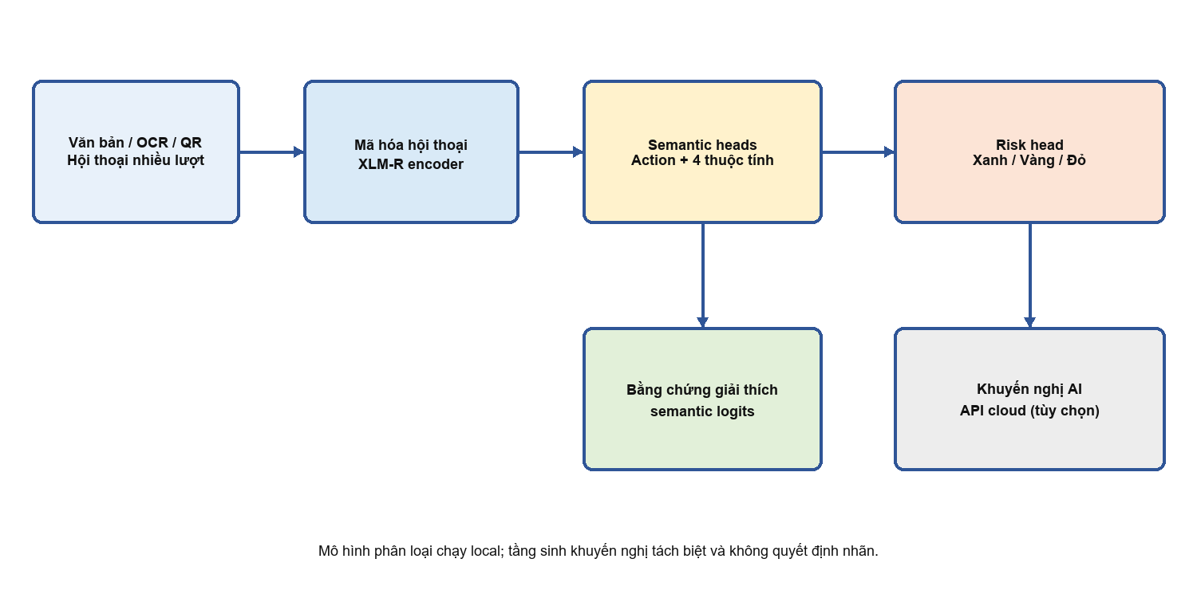
Hình 1. Kiến trúc tổng thể ScamGuard-VN (nguồn: nhóm nghiên cứu xây dựng)
Pipeline gồm hai giai đoạn. Giai đoạn semantic fine-tune XLM-R cùng năm head. Giai đoạn risk khởi tạo encoder từ semantic checkpoint, đóng băng embedding và sáu tầng encoder đầu, sau đó huấn luyện bộ phân loại ba mức. Cách chuyển encoder buộc biểu diễn risk kế thừa tín hiệu semantic nhưng vẫn cho phép tối ưu theo hội thoại. Ứng dụng hiển thị semantic output và risk output; khuyến nghị ngôn ngữ tự nhiên do mô hình sinh cloud tạo ra chỉ sau phân loại.

3.8. Xây dựng và kiểm soát dữ liệu
Dataset gồm dữ liệu do người viết, dữ liệu tổng hợp có kiểm soát, hard negative và đối xứng phản thực. Các mẫu trong cùng scenario/counterfactual family được giữ cùng split nhằm giảm leakage. Đợt bổ sung high-value sinh 204 mẫu đa chủ đề bằng mô hình ngôn ngữ; audit tự động loại một mẫu có requested xung đột với quoted/reported, giữ 203 mẫu chỉ cho TRAIN. Chúng được đánh dấu AI_GENERATED_REQUIRES_HUMAN_REVIEW, không gọi là gold.
Tác vụ | TRAIN | DEV | Vai trò
Semantic | 4.717 | 486 | Action và 4 thuộc tính ngữ dụng
Risk | 3.805 | 398 | NO_EVIDENCE / REVIEW / HIGH_EVIDENCE
Independent test | 0 | 0 | 200 case khóa, không thuộc TRAIN/DEV

Bảng 3. Cấu trúc dữ liệu huấn luyện, phát triển và kiểm thử

3.9. Thiết lập huấn luyện
Thành phần | Thiết lập
Backbone | XLM-R base từ runtime RUN004A
Optimizer | AdamW, learning rate 1,5×10⁻⁵, weight decay 0,01
Batch/accumulation | Batch 2, gradient accumulation 8
Epoch | 3; chọn checkpoint theo DEV
Mixed precision | bfloat16 trên CUDA
Thiết bị | NVIDIA GeForce RTX 4050 Laptop GPU
Risk transfer | Encoder semantic; freeze embeddings và 6 tầng đầu
Decision | Argmax; không hiệu chỉnh ngưỡng sau test

Bảng 4. Cấu hình huấn luyện chính

3.10. Quy trình kiểm thử độc lập
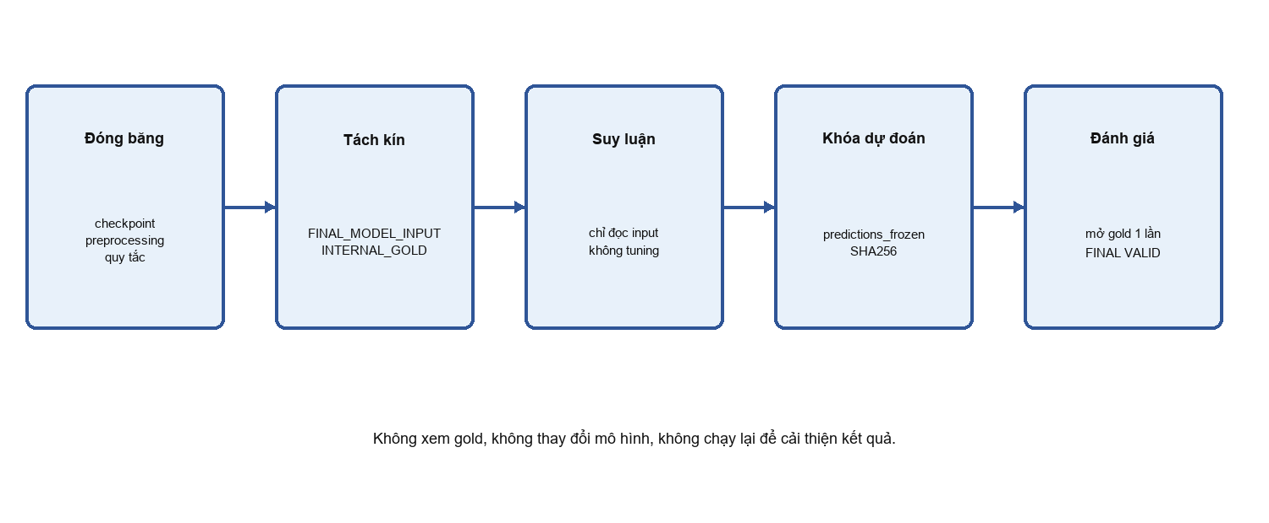
Hình 2. Quy trình kiểm thử độc lập có đóng băng và SHA256
Bộ 200 case gồm 70 positive, 65 hard negative và 65 easy negative, không trùng nguyên văn với TRAIN/DEV. Trước inference, semantic checkpoint SHA256 ae0420e7…6019 và risk checkpoint SHA256 824b58d3…8328 được khóa cùng preprocessing và quy tắc argmax. Mô hình chỉ đọc FINAL_MODEL_INPUT. Prediction được lưu với SHA256 67aba49b…11cf, sau đó mới mở INTERNAL_GOLD đúng một lần. Trạng thái cuối là FINAL_INDEPENDENT_TEST_VALID = YES.

3.11. Chỉ số đánh giá
Công trình báo cáo accuracy, precision, recall, macro-F1, weighted-F1 và confusion matrix. Do hệ thống là công cụ hỗ trợ ba mức, operational accuracy được định nghĩa trước khi đánh giá: positive được chấp nhận nếu REVIEW hoặc HIGH_EVIDENCE; hard negative được chấp nhận nếu NO_EVIDENCE hoặc REVIEW; easy negative yêu cầu NO_EVIDENCE. Metric này luôn được trình bày song song với strict metric, không thay thế strict metric.

4. KẾT QUẢ VÀ THẢO LUẬN

4.1. Kết quả semantic trên DEV
Đầu ra | Accuracy | Macro-F1
CandidateAction | 96,30% | 96,14%
Requested | 99,79% | 99,78%
Negated | 99,79% | 99,34%
Quoted | 99,38% | 98,07%
Reported | 98,56% | 97,23%
Supported-action | 99,18% | 99,13%

Bảng 5. Kết quả semantic của checkpoint epoch 3 trên DEV
Kết quả cho thấy các thuộc tính nhị phân dễ hơn CandidateAction 10 lớp. Requested và supported-action đạt gần 99%, cho thấy pair-aware semantic training học tốt ranh giới yêu cầu/không yêu cầu trên DEV. CandidateAction macro-F1 96,14% vẫn là điểm cần cải thiện, đặc biệt với NONE theo nghĩa open-set: không thể liệt kê mọi hành động đời sống để mô hình học NONE như một chủ đề đóng.

4.2. Kết quả risk trên DEV
Lớp | Precision | Recall | F1
NO_EVIDENCE | 98,44% | 94,74% | 96,55%
REVIEW | 95,83% | 98,57% | 97,18%
HIGH_EVIDENCE | 96,03% | 96,80% | 96,41%
Macro/Accuracy | — | Accuracy 96,73% | Macro-F1 96,72%

Bảng 6. Kết quả risk model epoch 3 trên DEV
Macro-F1 risk tăng từ 96,45% ở checkpoint trước lên 96,72% ở phiên bản high-value. Mức tăng 0,27 điểm phần trăm là nhỏ; vì vậy công trình không diễn giải đây là bước nhảy kiến trúc. Giá trị của vòng dữ liệu mới cần được đánh giá chủ yếu qua tập độc lập và phân tích lỗi.

4.3. Kết quả kiểm thử độc lập
Chỉ số | Kết quả | Diễn giải
Strict accuracy | 76,50% | Dự đoán phải trùng nhãn gold
Macro-F1 (2 nhãn có support) | 81,79% | NO_EVIDENCE và HIGH_EVIDENCE
Weighted-F1 | 81,82% | Có tính đến tỷ lệ lớp
Operational accuracy | 86,50% | Áp dụng chính sách hỗ trợ ba mức
Positive được cảnh báo | 63/70 = 90,00% | REVIEW hoặc HIGH_EVIDENCE
Hard negative không đỏ | 52/65 = 80,00% | NO_EVIDENCE hoặc REVIEW
Easy negative xanh | 58/65 = 89,23% | NO_EVIDENCE

Bảng 7. Kết quả trên bộ kiểm thử độc lập 200 trường hợp
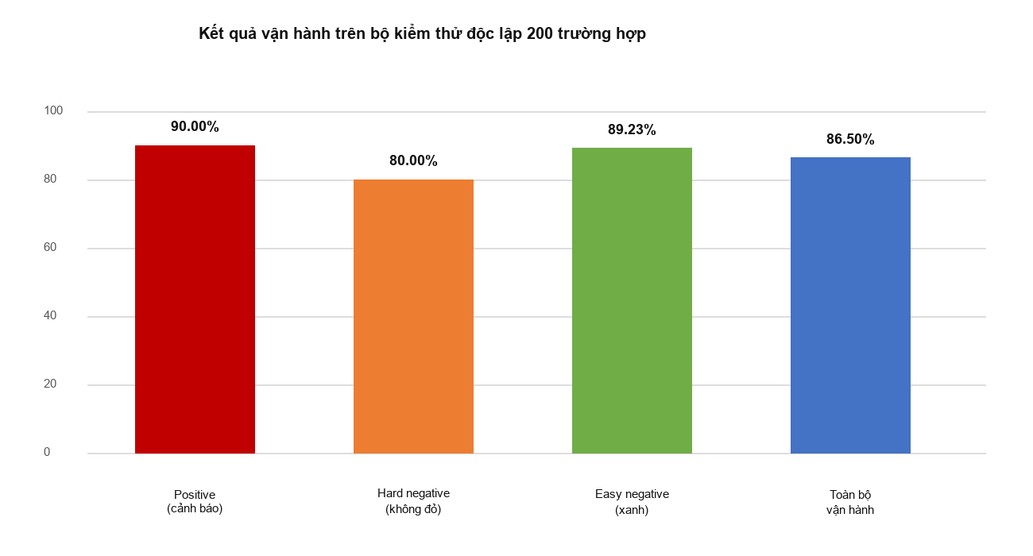
Hình 3. Kết quả vận hành trên bộ kiểm thử độc lập
Gold độc lập chỉ có HIGH_EVIDENCE và NO_EVIDENCE, không có REVIEW. Vì vậy macro-F1 ba lớp là 54,53% do lớp REVIEW có support bằng 0 và không được dùng làm chỉ số đại diện. Công trình công khai con số này trong report để minh bạch, đồng thời dùng macro-F1 trên hai nhãn có support và operational accuracy đã định nghĩa trước.

4.4. Phân tích ma trận nhầm lẫn
Gold / Dự đoán | NO_EVIDENCE | REVIEW | HIGH_EVIDENCE
NO_EVIDENCE (130) | 95 | 21 | 14
HIGH_EVIDENCE (70) | 7 | 5 | 58

Trong 70 positive, 58 mẫu được đẩy đỏ, 5 mẫu sang vùng xem xét và 7 mẫu lọt xanh. Trong 130 negative, 95 mẫu xanh, 21 mẫu vàng và 14 mẫu đỏ. Nếu xem REVIEW là hành vi thận trọng, mô hình đạt recall cảnh báo 90% trên positive nhưng còn 13 false-red trong 65 hard negative và một false-red trong 65 easy negative. Đây là đánh đổi an toàn cần được tối ưu bằng calibration và dữ liệu đối xứng chất lượng cao.

4.5. Trả lời câu hỏi nghiên cứu
Đối với RQ1, các head semantic đạt F1 cao trên DEV, đặc biệt Requested và supported-action, chứng minh mô hình có thể học tín hiệu ngữ dụng trong phân phối phát triển. Đối với RQ2, kết quả hard negative độc lập 80% không bị báo đỏ cho thấy khả năng chống shortcut ở mức hữu ích nhưng chưa giải quyết triệt để. Đối với RQ3, 90% positive độc lập nhận cảnh báo cho thấy khả năng tổng quát nhất định; chênh lệch lớn giữa DEV và independent test phản ánh domain gap. Đối với RQ4, vùng REVIEW hấp thụ 26/200 trường hợp và có ý nghĩa vận hành, nhưng cần gold REVIEW riêng để đo F1 thực sự. Đối với RQ5, model đã chạy local trên laptop và Android gọi API thành công.

4.6. Phân tích tính mới và sáng tạo
Đóng góp mới không phải một thành phần riêng lẻ mà là thiết kế liên kết giữa biểu diễn, dữ liệu, huấn luyện, đánh giá và triển khai. Thứ nhất, taxonomy tách nội dung hành động khỏi phạm vi ngữ dụng. Thứ hai, các cặp phản thực biến sự thay đổi ngữ dụng thành tín hiệu học trực tiếp. Thứ ba, kết quả semantic được giữ như bằng chứng kiểm tra được thay vì chỉ trả một nhãn đen hộp. Thứ tư, independent test được tổ chức như artefact có hash, khiến quy trình có thể kiểm toán. Thứ năm, kiến trúc ứng dụng tách model phân loại local khỏi mô hình sinh khuyến nghị, tránh để một câu trả lời sinh tự do thay đổi nhãn nghiên cứu.
Thành phần sáng tạo | Giá trị khoa học/kỹ thuật | Bằng chứng hiện có
Semantic factorization | Kiểm tra hành động và scope | 5 head; DEV metrics
Pragmatic pairs | Giảm học vẹt từ khóa | Pair-aware requested margin
Ba mức hỗ trợ | Tách cảnh báo chắc chắn và cần xác minh | Operational policy khóa trước test
Test có kiểm toán | Ngăn tuning sau khi xem gold | Input/prediction/checkpoint SHA256
Triển khai phân tầng | Local classification, cloud guidance tùy chọn | API local và Android proof-of-concept

4.7. Khả năng ứng dụng
Ứng dụng Android cho phép dán văn bản, nhận dữ liệu từ ảnh/OCR hoặc QR, gửi tới API model chạy trên laptop và hiển thị thẻ màu. Màu xanh biểu thị chưa có bằng chứng; màu vàng yêu cầu xác minh qua kênh chính thức; màu đỏ khuyến nghị dừng hành động nhạy cảm. Sau đó, nếu người dùng bật tính năng AI guidance, hệ thống gửi cả mức rủi ro, semantic action và đoạn chat đến mô hình sinh để tạo hai trường: hướng dẫn xử lý và chế độ phản hồi (bỏ qua hoặc gợi ý một câu trả lời). API key không được đóng gói trong APK hoặc repository công khai.

4.8. Hạn chế
Hạn chế | Ảnh hưởng | Hướng khắc phục
Dữ liệu tổng hợp còn nhiều | Có thể học phong cách sinh | Human review, dữ liệu thực đã ẩn danh
Independent gold không có REVIEW | Không đo được F1 REVIEW | Tạo bộ independent ba lớp do annotator khác gán
NONE đang là lớp softmax đóng | Khó bao phủ hành động đời sống | 9 one-vs-rest detectors, ngưỡng open-set
False-red trên hard negative | Giảm trải nghiệm | Counterfactual hợp lệ, calibration, cost-sensitive learning
Chưa có ablation đầy đủ | Chưa tách đóng góp từng thành phần | Baseline direct, -pair, -semantic, -context
OCR/QR phụ thuộc chất lượng đầu vào | Lỗi nhận dạng lan sang model | Đánh giá noisy OCR riêng

Bảng 9. Hạn chế và hướng khắc phục

5. KẾT LUẬN VÀ KIẾN NGHỊ

5.1. Kết luận
ScamGuard-VN đã hiện thực một pipeline nhận diện lừa đảo tiếng Việt theo hướng semantic-first: dự đoán hành động, phạm vi ngữ dụng và rủi ro hội thoại. Mô hình semantic đạt CandidateAction macro-F1 96,14% và supported-action macro-F1 99,13% trên DEV; risk model đạt macro-F1 96,72% trên DEV. Trên bộ kiểm thử độc lập 200 trường hợp, hệ thống đạt strict accuracy 76,50%, macro-F1 81,79% trên hai nhãn có support và operational accuracy 86,50%; 90% positive được cảnh báo.
Đóng góp quan trọng nhất là biến câu hỏi “có từ khóa scam hay không” thành câu hỏi có cấu trúc về hành động và ngữ dụng, đồng thời đưa ra protocol đánh giá có thể kiểm toán. Kết quả independent thấp hơn DEV xác nhận nghiên cứu chưa hoàn tất và chỉ ra đúng vùng cần cải thiện: hard negative, open-set NONE, dữ liệu REVIEW và domain shift. Tính trung thực này là một phần của giá trị khoa học, vì hệ thống an toàn không nên được đánh giá chỉ trên tập phát triển thuận lợi.

5.2. Đóng góp mới
- Taxonomy 10 hành động và bốn thuộc tính ngữ dụng cho miền scam tiếng Việt.
- Cơ chế pair-aware semantic learning trên các phản thực REQUEST/NON_REQUEST.
- Quy trình dữ liệu group-aware và đánh dấu tách biệt gold, AI-generated, TRAIN-only.
- Quy trình independent test khóa checkpoint, input, prediction và gold bằng SHA256.
- Proof-of-concept local API/Android và tầng sinh khuyến nghị tách khỏi classifier.

5.3. Kiến nghị và hướng nghiên cứu tiếp theo
Giai đoạn | Nội dung | Kết quả mong đợi
Ngắn hạn | Human review dữ liệu AI; thêm REVIEW independent | Gold đáng tin cậy và metric ba lớp
Ngắn hạn | Thực nghiệm baseline/ablation | Định lượng đóng góp semantic và pair loss
Trung hạn | Open-set action bằng one-vs-rest | NONE không phụ thuộc liệt kê chủ đề
Trung hạn | Calibration theo chi phí false-red/false-safe | Cảnh báo phù hợp vai trò hỗ trợ
Dài hạn | Domain adaptation, OCR noise, URL/metadata signals | Tổng quát hóa thực tế
Dài hạn | Thử nghiệm người dùng và bảo vệ quyền riêng tư | Đánh giá tác động xã hội

Bảng 10. Lộ trình nghiên cứu và ứng dụng

5.4. Mã nguồn và khả năng tái lập
Kho mã nguồn, dữ liệu công bố, schema nhãn, script huấn luyện và artefact kiểm thử: [LIÊN KẾT GITHUB ẨN DANH — BỔ SUNG SAU KHI CÔNG BỐ]. Repository công khai sẽ không chứa API key, thông tin nhận dạng tác giả, dữ liệu nhạy cảm hoặc checkpoint không có quyền phân phối. Các checkpoint lớn có thể được công bố qua release hoặc kho lưu trữ mô hình, kèm SHA256 để xác minh.

TÀI LIỆU THAM KHẢO
[1] Vaswani, A. et al. (2017), “Attention Is All You Need”, Advances in Neural Information Processing Systems 30.
[2] Devlin, J., Chang, M.-W., Lee, K. và Toutanova, K. (2019), “BERT: Pre-training of Deep Bidirectional Transformers for Language Understanding”, NAACL-HLT, tr. 4171–4186.
[3] Conneau, A. et al. (2020), “Unsupervised Cross-lingual Representation Learning at Scale”, Proceedings of ACL 2020, tr. 8440–8451.
[4] Nguyen, D. Q. và Nguyen, A. T. (2020), “PhoBERT: Pre-trained language models for Vietnamese”, Findings of EMNLP 2020, tr. 1037–1042.
[5] Kaushik, D., Hovy, E. và Lipton, Z. C. (2020), “Learning the Difference that Makes a Difference with Counterfactually-Augmented Data”, ICLR 2020.
[6] Joshi, N. và He, H. (2021), “An Investigation of the (In)effectiveness of Counterfactually Augmented Data”, Proceedings of ACL-IJCNLP 2021, tr. 3668–3681.
[7] Koh, P. W. et al. (2020), “Concept Bottleneck Models”, Proceedings of ICML 2020, PMLR 119, tr. 5338–5348.
[8] Ribeiro, M. T., Wu, T., Guestrin, C. và Singh, S. (2020), “Beyond Accuracy: Behavioral Testing of NLP Models with CheckList”, Proceedings of ACL 2020, tr. 4902–4912.

[9] Gardner, M. et al. (2020), “Evaluating Models’ Local Decision Boundaries via Contrast Sets”, Findings of EMNLP 2020, tr. 1307–1323.
[10] Guo, C., Pleiss, G., Sun, Y. và Weinberger, K. Q. (2017), “On Calibration of Modern Neural Networks”, Proceedings of ICML 2017, PMLR 70, tr. 1321–1330.
[11] Ban Tổ chức Giải thưởng Sinh viên Nghiên cứu Khoa học Euréka (2026), Thể lệ Giải thưởng Sinh viên Nghiên cứu khoa học Euréka lần thứ 28 năm 2026, ban hành kèm Kế hoạch liên tịch số 6082-KHLT/TĐTN-ĐHQG-SKHCN ngày 25/6/2026.

PHỤ LỤC

Phụ lục A. Schema dữ liệu rút gọn
{"item_id":"...", "turns":[{"speaker_role":"OTHER_PARTY", "text":"..."}], "labels":{"candidate_action":"FOLLOW_LINK", "requested":"YES", "negated":"NO", "quoted":"NO", "reported":"NO", "risk":"HIGH_EVIDENCE"}, "split_eligibility":"TRAIN_ONLY"}

Phụ lục B. Trạng thái kiểm thử độc lập
Điều kiện | Trạng thái
MODEL_MODIFIED_AFTER_TEST_START | NO
THRESHOLD_TUNED_AFTER_TEST_START | NO
GOLD_OPENED_BEFORE_PREDICTION_FREEZE | NO
TEST_CASES_CHANGED_AFTER_TEST_START | NO
PREDICTIONS_FROZEN_BEFORE_GOLD | YES
FINAL_INDEPENDENT_TEST_VALID | YES

Phụ lục C. Hash artefact chính
Artefact | SHA256
Semantic checkpoint | ae0420e7efbdbe791b71907131c480e6fcb9d7cef9f1e4f6382cdc392eb66019
Risk checkpoint | 824b58d32366d746adc32b4350c73cad49054f538d365f6661da4036535c8328
Independent input | bf28821ad7a00fdecdbf323a6fe4db26a74ecf21c7a4a63f9194f25682bc3d87
Frozen predictions | 67aba49b6fb118d6b5c5ba4e335442a6bba7e5842706fe3477609bddf2c311cf
Internal gold | 40807e46939000a487e5975b5b51942a11ffffb1a4ced3e66a5fa62b5fa7d2ef

Phụ lục D. Quy ước màu ứng dụng
Mức | Ý nghĩa | Hành động giao diện
Xanh | NO_EVIDENCE | Thông báo chưa phát hiện bằng chứng rõ
Vàng | REVIEW | Khuyến nghị xác minh qua kênh chính thức
Đỏ | HIGH_EVIDENCE | Khuyến nghị dừng hành động nhạy cảm

Phụ lục E. Nội dung dự kiến công bố trên GitHub
- Source code huấn luyện, runtime API và ứng dụng Android đã loại bỏ bí mật.
- Schema nhãn, guideline, dữ liệu được phép công bố và thống kê nguồn gốc.
- Checkpoint hoặc đường dẫn tải checkpoint kèm SHA256.
- Independent test package gồm input, sealed gold, frozen predictions và report.
- README tái lập môi trường, lệnh train/evaluate và tuyên bố giới hạn sử dụng.

